Муниципальное казённое дошкольное образовательное учреждение
Кочковский детский сад «Солнышко»
Кочковского района Новосибирской области

Педагогический совет о первых итогах работы по ФОП

Тема «Если хочешь идти новым путём, ты должен проложить его сам»

Старший воспитатель
М.В.Некряч

Кочки 2023

Цель: подвести идти первого этапа работы по ФОП ДО.

Ход заседания:
1. Главное – быть в команде: правильная мотивация на успех.
2.Разминка (работа с аббревиатурами).
3. Игры «Пирамидка», «Знатоки ФОП ДО», «Ребусы».
4. Результаты анализа РППС.

Демонстрационные материалы: презентация «Педсовет», ноутбуки для 3х команд для онлайн-теста «Знатоки ФОП ДО», конверты для игры «Пирамидка», картинки с «Ребусами», мотивационный ролик «Работа в команде».

1. Главное – быть в команде: правильная мотивация на успех.
Говорят, что пусть и сложно-
Можно всё преодолеть!
Есть у каждого возможность
Стать сильнее, преуспеть.
Не сдавайся, путь к успеху
Будет труден и тернист.
Но успех потом, как эхо,
Отзовётся громко ввысь.
В жизни лёгких нет дорожек,
Но не нужно унывать!
Ведь у каждого возможность-
В жизни есть успешным стать! (автор: Мария Куткар)

Добрый день, уважаемые коллеги! Я рада приветствовать Вас на заседании педагогического совета. Осень подводит свои итоги, собрав урожай в кладовую, красивые разноцветные листья-в гербарии, а последние цветы-в букеты. Так же и нам необходимо подвести итоги первого этапа работы по внедрению ФОП ДО. Первого этапа на пути к успеху.
Ключевое направление развития системы российского образования – достижение качества образования на каждом уровне, в том числе и дошкольном. Создание единого образовательного пространства даёт возможность каждому ребёнку получить качественное образование независимо от места проживания, способностей и социального статус.

2. Разминка: работаем с аббревиатурами (приложение 1)

В Федеральном законе от 24 сентября 2022 года № 371-ФЗ указали: «Основные общеобразовательные программы подлежат приведению в соответствие с федеральными основными общеобразовательными программами не позднее 1 сентября 2023 года». Приказами Минпросвещения утверждены:
-Федеральная образовательная программа дошкольного образования;
-Федеральная адаптированная образовательная программа дошкольного образования для обучающихся с ограниченными возможностями здоровья.
С января 2023 года все дошкольное образование, в том числе и мы с вами, вступило в I этап реализации новых программ. Успеха легко добиться командой, а мы с вами-команда креативных, творческих, интеллектуально подкованных профессионалов.

3. ИГРЫ «ПИРАМИДКА» (приложение 2), онлайн-тест «ЗНАТОКИ ФОП ДО», РЕБУСЫ (приложение 3).

Чтобы начать работу над внутренним содержание ФОП ДО, сначала мы поработаем с ее разделами.
Вопрос: сколько и какие разделы включает ФОП ДО?
(4: общие положения, целевой, содержательный и организационный).
Мы с вами работаем в команде, помогая друг другу, поддерживая друг друга.
Предлагаю вам игру «Пирамидка».
Цель игры: актуализировать, систематизировать ваши знания о структуре ФОП ДО.
У нас три команды. Предлагаю вспомнить структуру ФОП ДО. Представитель каждой команды подходит ко мне, чтобы вытянуть жребий. Он поможет определить, какой раздел программы вы будете собирать.
Задание: соберите компоненты вашего раздела программы и постройте из них пирамидку.
Проверка СЛАЙД
Все пункты присутствуют?
Каких пунктов не хватает в каждом разделе? Заметили?
- Педагогическая диагностика (целевой),
- Федеральная рабочая программа воспитания (содержательный)
- Федеральный календарный план воспитательной работы (организационный)

В игре «Знатоки ФОП» предлагаю проверить ваши знания о ФОП ДО онлайн тестом. https://onlinetestpad.com/u4bm5t7txailk
Перед вами ноутбуки, тест состоит из 17 вопросов, предлагается несколько вариантов ответов, необходимо выбрать правильный. В конце теста вы увидите количество набранных баллов и правильные и неправильные ответы. Приступаем! Желаю удачи!
Проверка

Игра «Ребусы» (приложение 3).
Чтобы ЧЕГО-ТО добиться, необходимо ДВЕ составляющих. Каких именно, узнаем, когда разгадаем, что? А что мы будем разгадывать, вам подскажет загадка.
Внимание, загадка! Головоломка, которая сочетает в себе использование иллюстрированных картинок с отдельными буквами для изображения слов или фраз. Что это? Ребус!
Каждая команда разгадывает ребусы: цель, условия, результат.
Попробуйте сами сделать вывод из этих составляющих.

ВЫВОД: чтобы добиться РЕЗУЛЬТАТА, необходимо поставить ЦЕЛЬ и создать необходимые УСЛОВИЯ (слова на мольберте).

4. Результаты анализа РППС.

А что входит в понятие «создать условия»? СЛАЙД

«Нет такой стороны воспитания, на которую обстановка не оказывала бы влияние, нет способности, которая не находилась бы в прямой зависимости от непосредственно окружающего ребёнка конкретного мира… Тот, кому удастся создать такую обстановку, облегчит свой труд в высшей степени». Е.И Тихеева
(Елизавета Ивановна Тихеева (1867–1943) — российский и советский педагог, крупнейший специалист по дошкольному воспитанию детей, руководитель опытного детского сада при Ленинградском педагогическом институте им. А. И. Герцена.)
Среда развития детства – это пространство его жизнедеятельности, фундамент на котором закладывается строительство личности ребёнка.
Образовательная среда – совокупность условий, целенаправленно создаваемых в целях обеспечения полноценного образования и развития детей.
Аналитическая справка по РППС.
Поэтому, нам необходимо пересмотреть свою РППС и внести коррективы: обогатить, расширить, наполнить недостающими тематиками.

Не бойтесь в чем-то ошибиться,
Пусть будет много неудач.
Идее суждено случиться, нет нерешаемых задач.
Твердят: «Ошибка-враг успеха!»,
Но это далеко не так.
Для сильных духом не помеха, не учится на них дурак.
Смелей вперёд сквозь путь ошибок,
Что в твоих силах, делай всё.
И несмотря, что путь уж гибок,
К успеху вскоре ты придёшь. (Автор: Снежная Муза)

Все смотрят мотивационный видеоролик «Работа в команде».
https://youtu.be/qowKnhlErkg
Протокол педагогического совета:
- Продолжать обогащать развивающую предметно-пространственную среду групп;
- Привлекать родителей к пополнению атрибутов в центры групп, пересмотреть речевые уголки, уголки театрализованной деятельности.

Приложение 1

Когда и кем была утверждена Федеральная образовательная программа дошкольного образования | Приказом Министерства просвещения Российской Федерации  от 25.11.2022г. №1028
Дайте расшифровку аббревиатурам | ФГОС – Федеральный образовательный стандарт  ФОП ДО – Федеральная образовательная программа дошкольного образования  ФАОП ДО – Федеральная адаптированная образовательная программа дошкольного образования  КРР – коррекционно-развивающая работа  НОО – начальное общее образование  ОВЗ – ограниченные возможности здоровья  ООП – особые образовательные потребности  ПМПК – психолого-медико-педагогическая комиссия  РППС – развивающая предметно-пространственная среда  ЧБД – часто болеющие дети  УМК – учебно-методический комплект

Приложение 2

Что включает в себя целевой раздел ФОП? | Пояснительная записка  Цель и задачи для реализации ФОП  Принципы построения ФОП  Планируемые результаты  Педагогическая диагностика

 | Что включает в себя содержательный раздел ФОП? | Задачи и содержание образования по образовательным областям  Вариативные формы, способы, методы и средства реализации ФОП  Особенности образовательной деятельности разных видов и культурных практик  Способы и направления поддержки детской инициативы  Особенности взаимодействия педагогического коллектива с семьями обучающихся  Направления и задачи коррекционно-развивающей работы  Содержание КРР на уровне ДО  Федеральная рабочая программа воспитания
 | Что включает в себя организационный раздел ФОП? | Психолого-педагогические условия реализации ФОП Особенности организации РППС  Материально-техническое обеспечение ФОП  Примерный перечень литературных, музыкальных, художественных, анимационных произведений для реализации ФОП  Кадровые условия реализации ФОП  Примерный режим и распорядок дня в дошкольных группах  Федеральный календарный план воспитательной работы
Пояснительная записка | Способы и направления поддержки детской инициативы
Цель и задачи для реализации ФОП | Направления и задачи коррекционно-развивающей работы
Принципы построения ФОП | Содержание КРР на уровне ДО
Планируемые результаты | Федеральная рабочая программа воспитания
Педагогическая диагностика | Психолого-педагогические условия реализации ФОП
Задачи и содержание образования по образовательным областям | Особенности организации РППС
Вариативные формы, способы, методы и средства реализации ФОП | Материально-техническое обеспечение ФОП
Особенности образовательной деятельности разных видов и культурных практик | Примерный перечень литературных, музыкальных, художественных, анимационных произведений для реализации ФОП
Кадровые условия реализации ФОП | Федеральный календарный план воспитательной работы
Примерный режим и распорядок дня в дошкольных группах | Особенности взаимодействия педагогического коллектива с семьями воспитанников

Приложение 3

РЕЗУЛЬТАТ

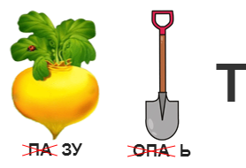
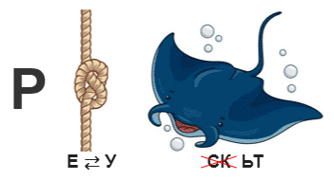

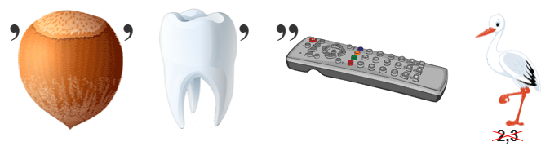

УСЛОВИЯ
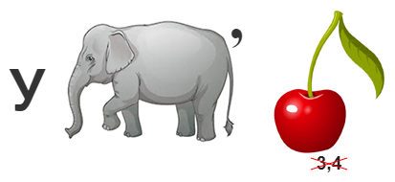
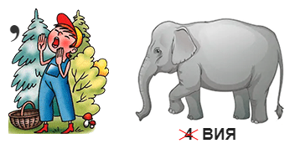

ЦЕЛЬ
